更新说明

【全局功能新增功能及优化】
- 对自由模块中各预制构件重新梳理，分为水平自由和竖向自由
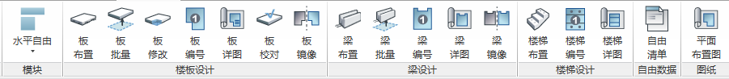
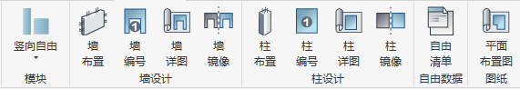
- 各预制构件快速导出cad直接出图时支持keyplan生成
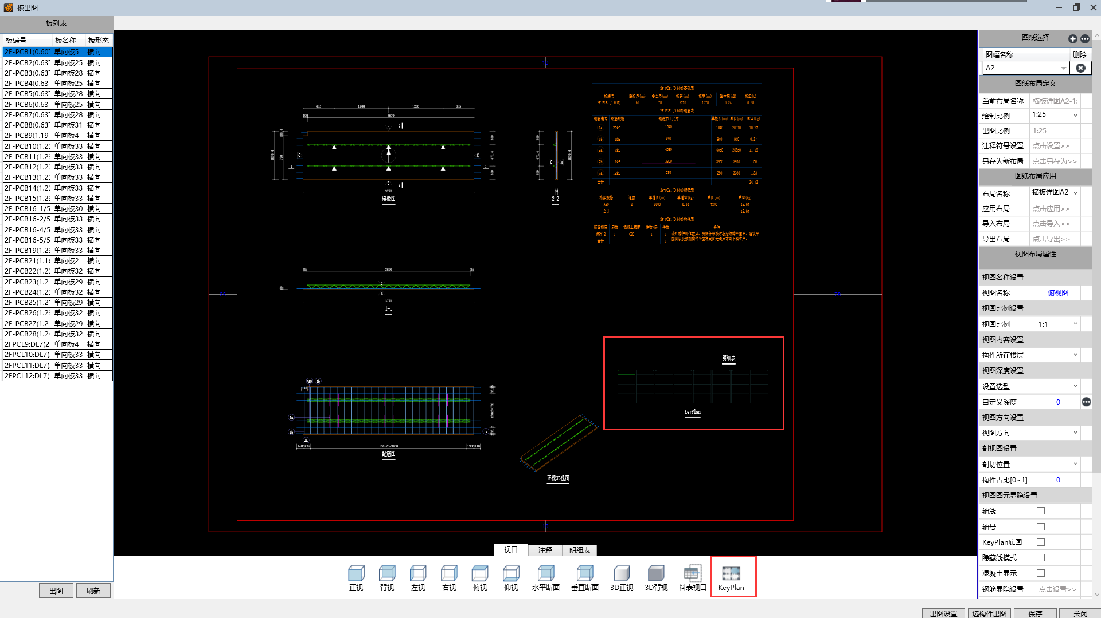
- 增加预制梁、预制柱平面布置图的生成、增加板预留预埋平面布置图中埋件标注信息
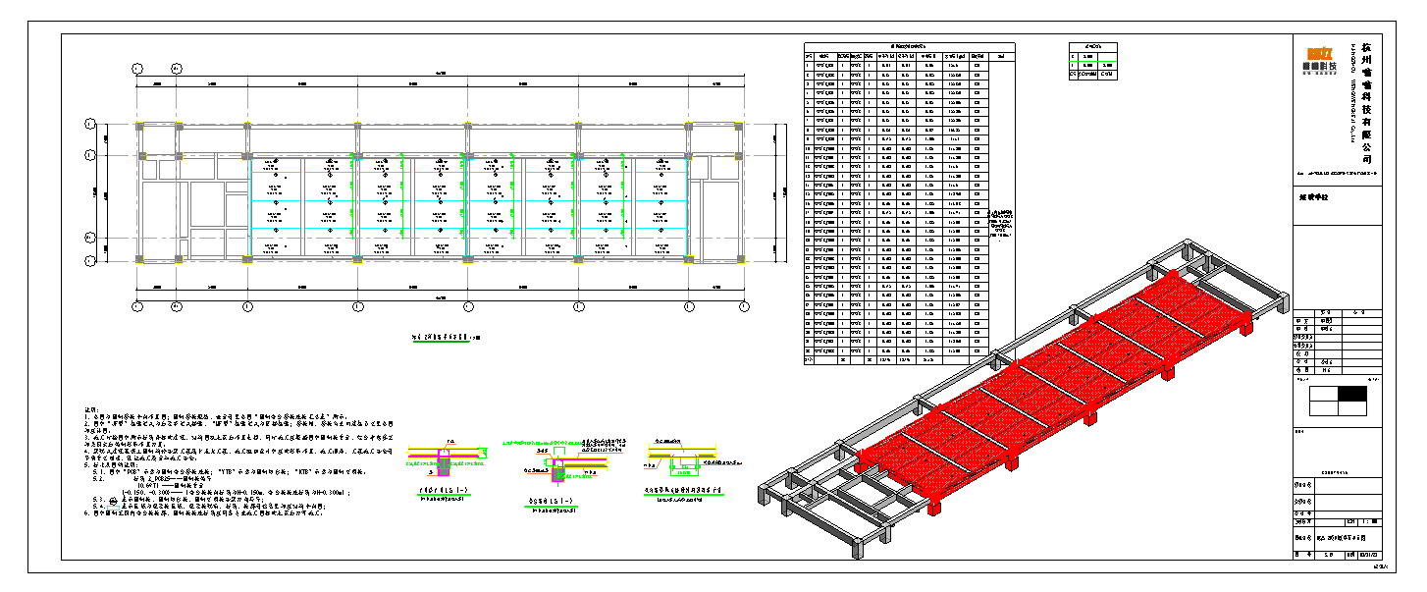
板平面布置图
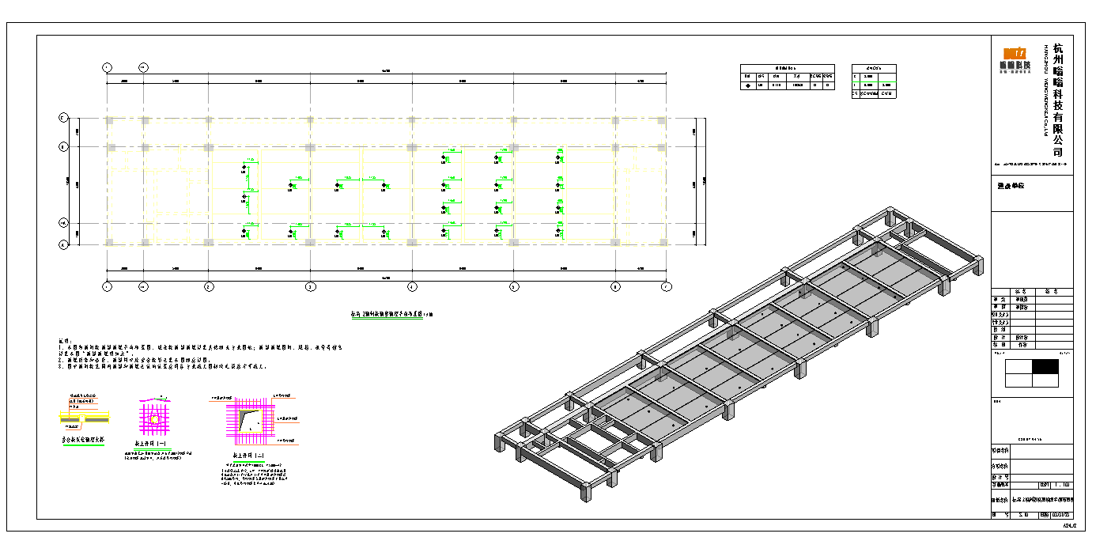
板预留预埋平面布置图
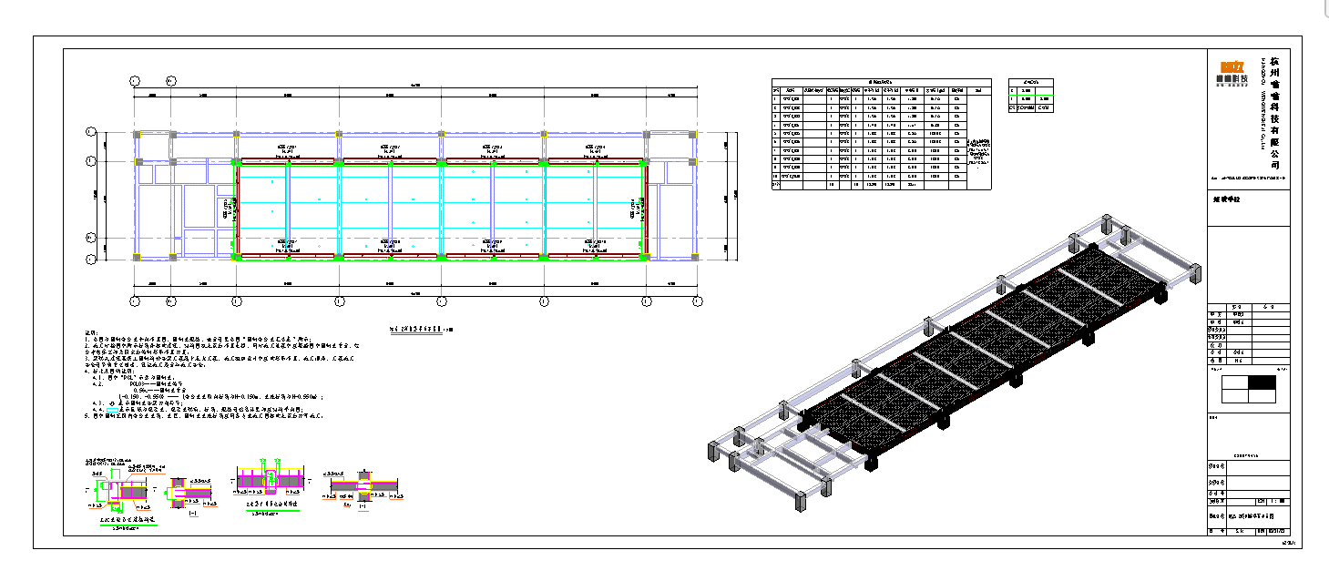
预制梁平面布置图
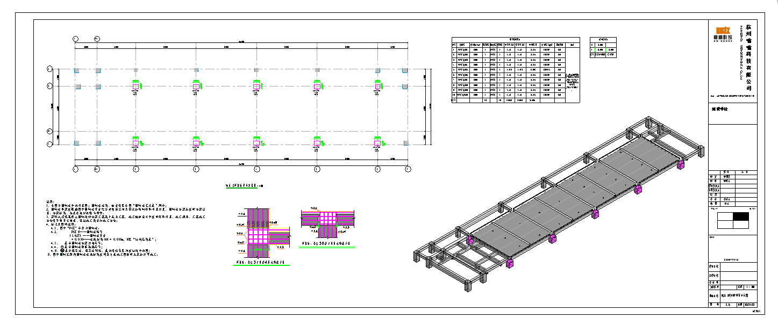
预制柱平面布置图
- 支持各构件详图中三维视图比例的修改
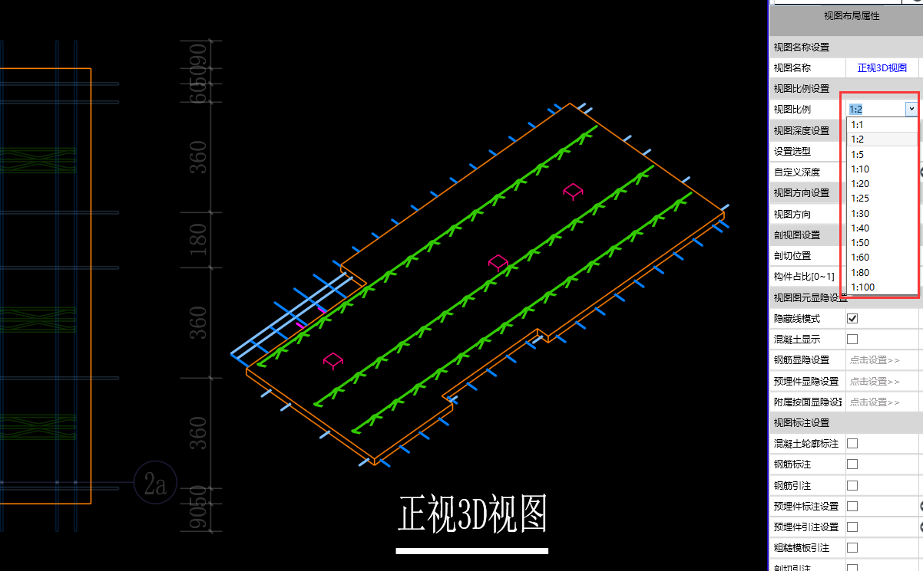
- 细化各构件的钢筋分类，支持各类钢筋在视口中的显隐及图层的自定义设置
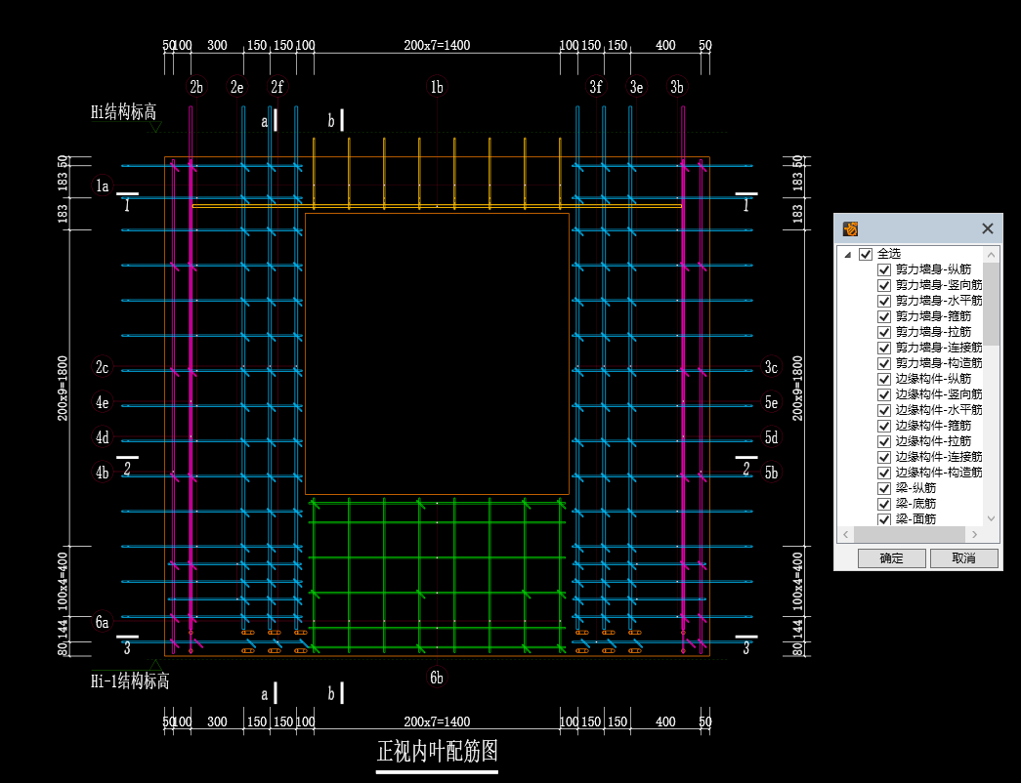
- 支持详图中构件列表按名称进行构件排序
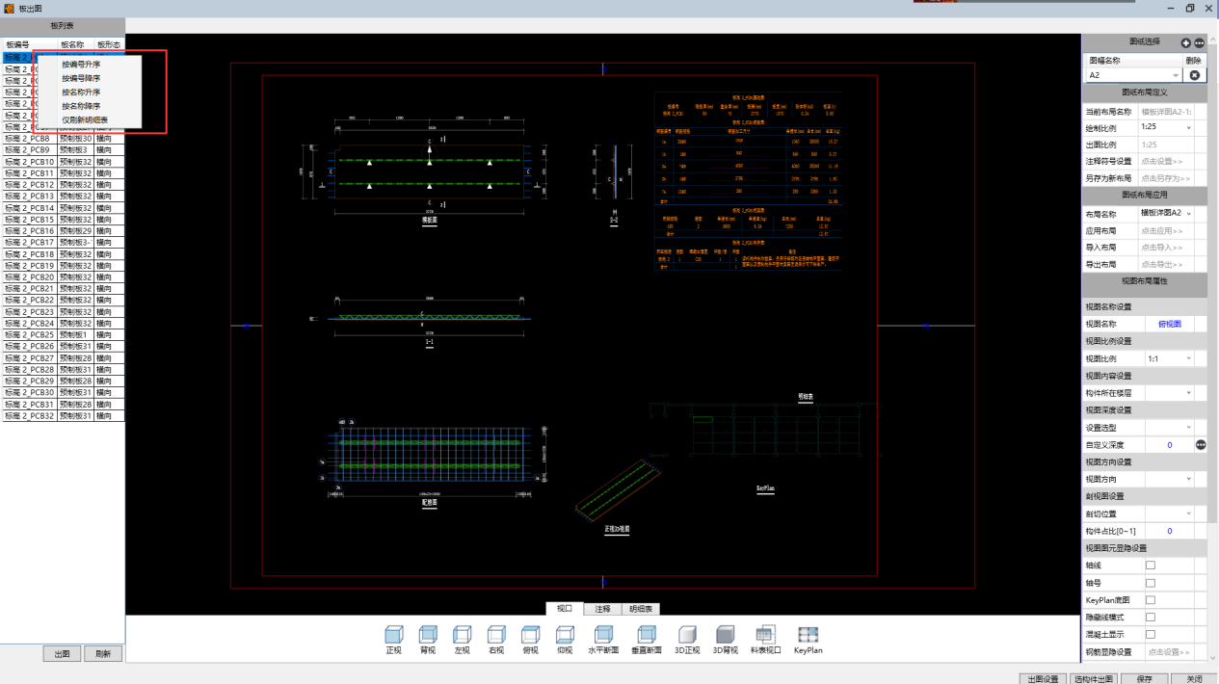
- 优化图纸中标注显示内容
- 支持钢筋可自动匹配锚固板的规格且可对锚固板规格进行自定义
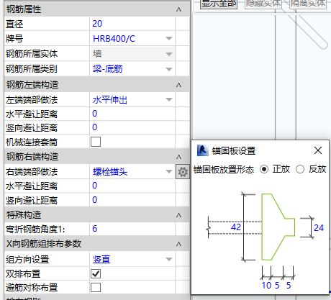
- 支持用户点选构件进行编号
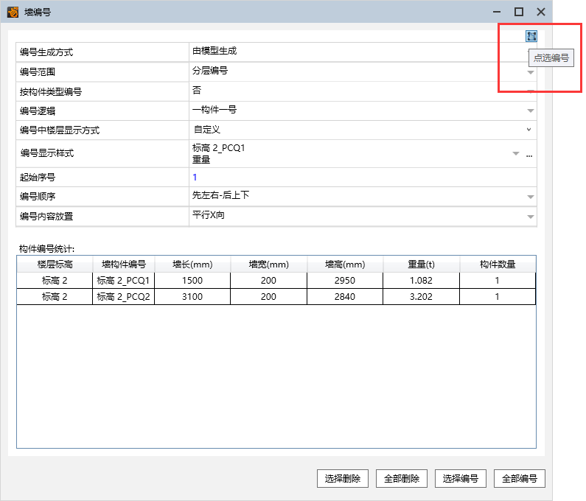
- 支持用户根据构件类型分别进行编号
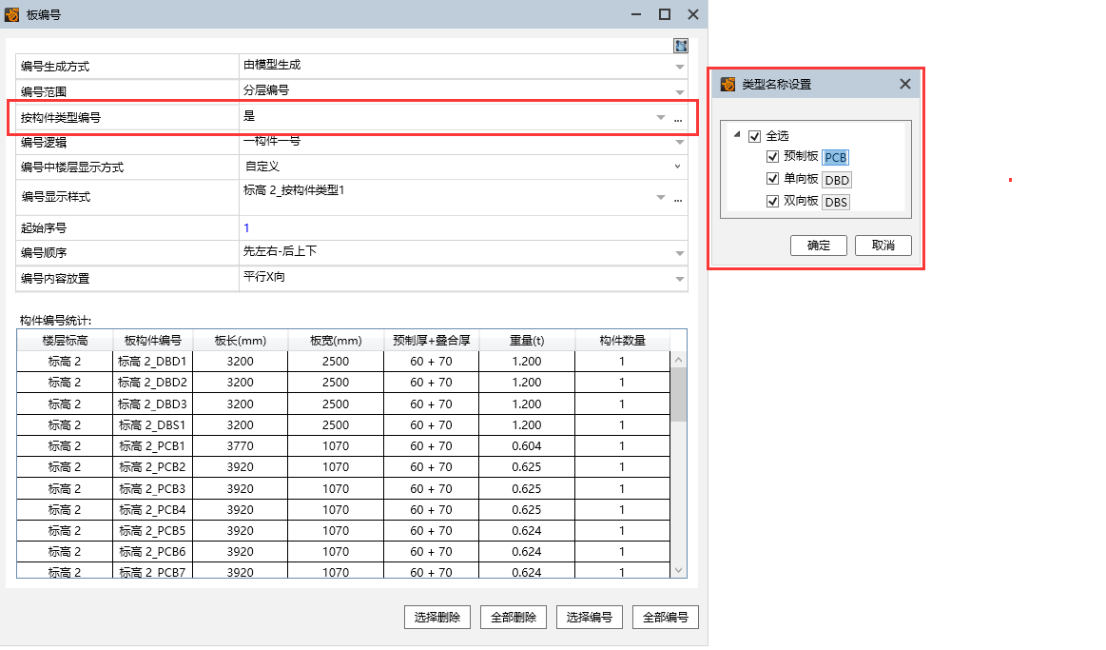

【自由板新增功能及优化】
- 支持YJK模型导入后对板类型（单、双向板）的读取
- 支持板批量、板修改界面可调整
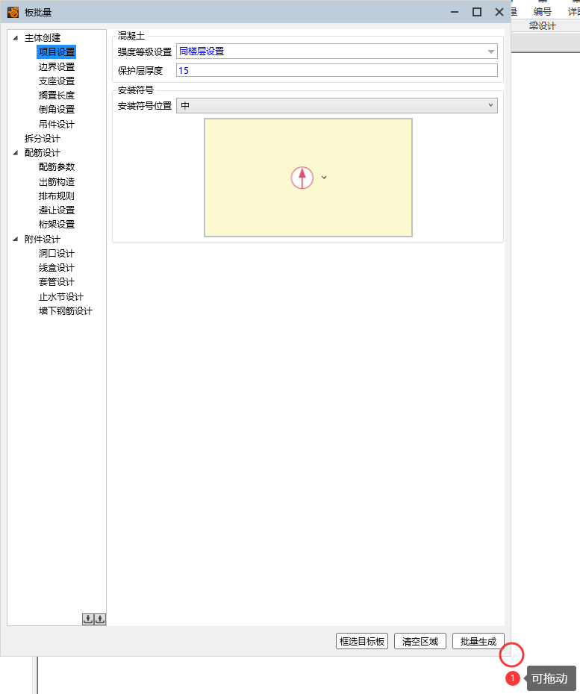
- 板批量界面构件选择，联动优化
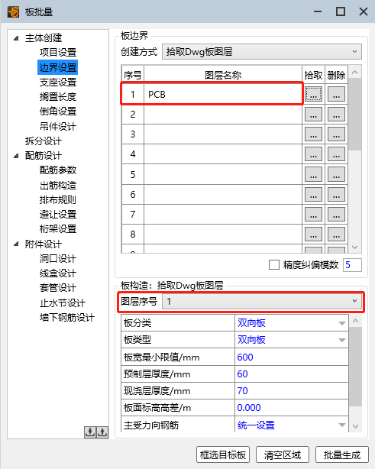
- 新增梯形板单个布置和批量生成功能，一键出图及出量
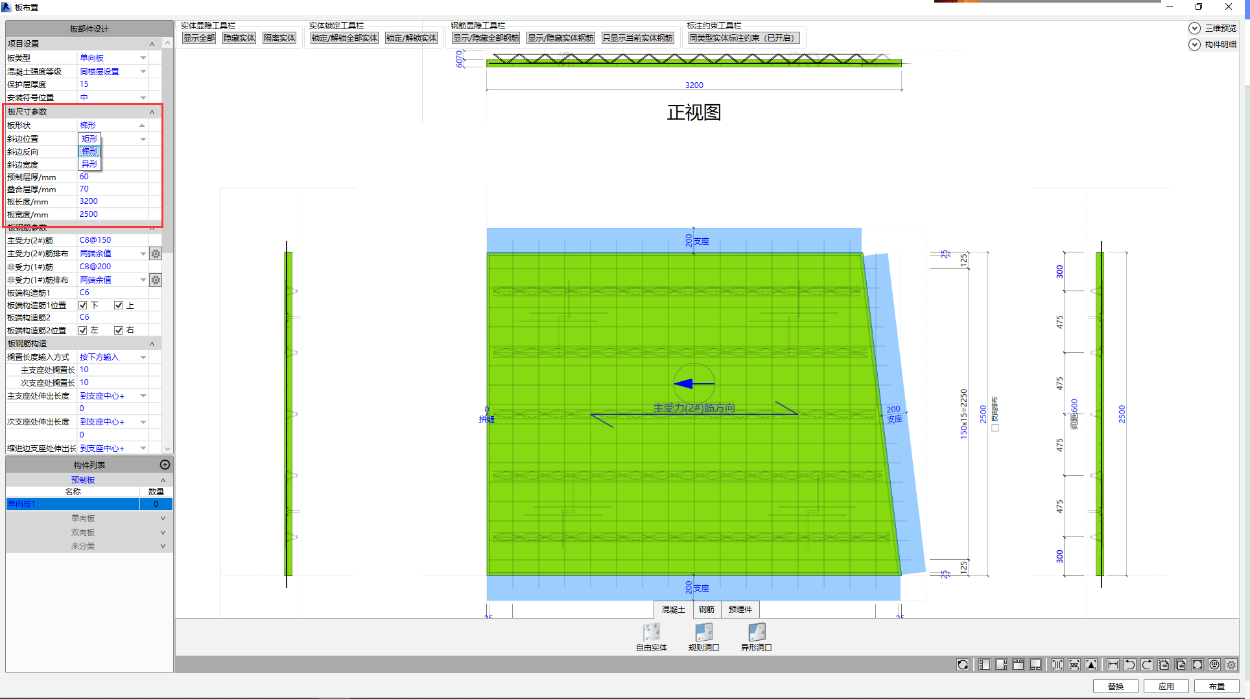
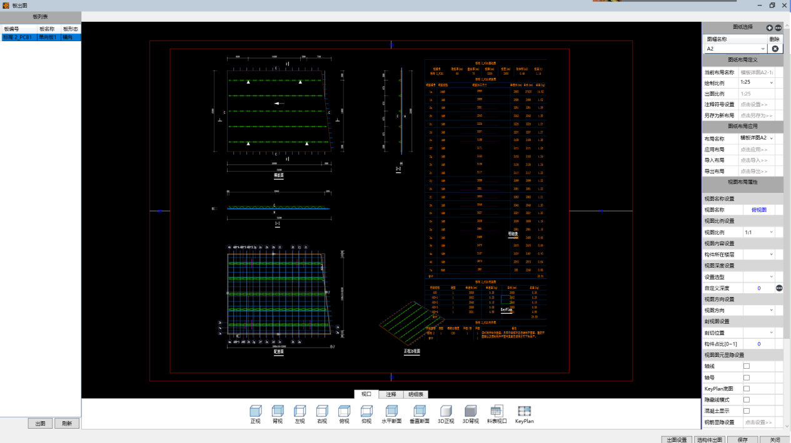
- 支持板不同直径钢筋的依次放置，如C8/10@150的形式
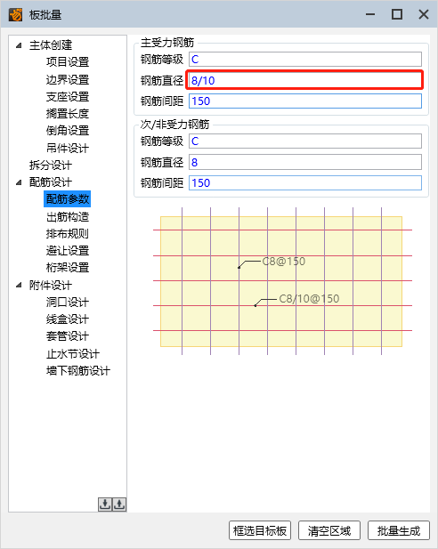
- 增加平面外吊环的形式
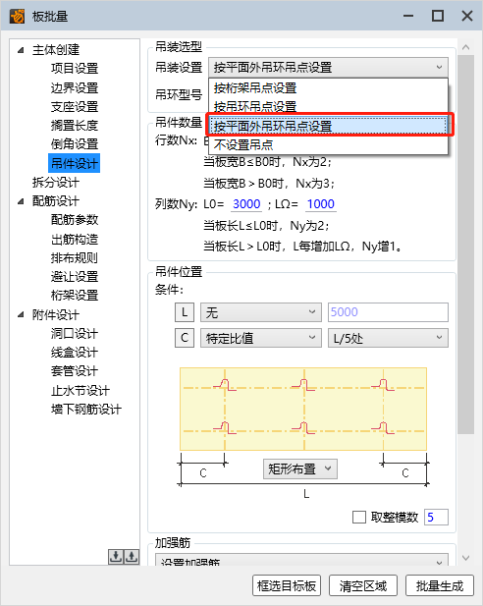
- 桁架避线盒、套管、止水节时选择桁架移动后桁架间距超规范时，支持桁架二次处理的选择
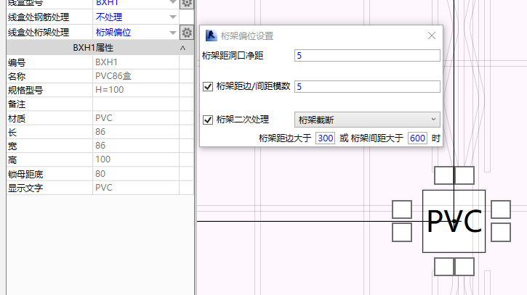
- 支持板中墙下加强钢筋接缝处可按焊接处理的形式
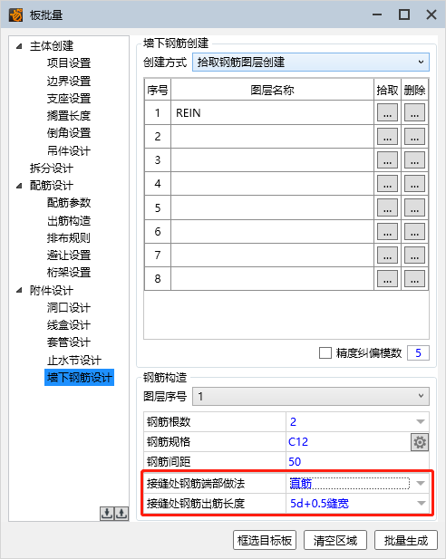
- 板校对信息重新梳理，支持更多数据显示，并可根据规则进行筛选
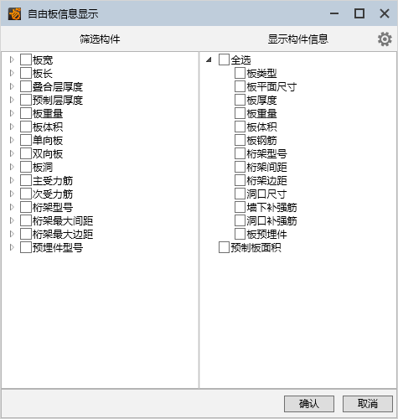
- 支持竖向板可以按横向布局进行出图
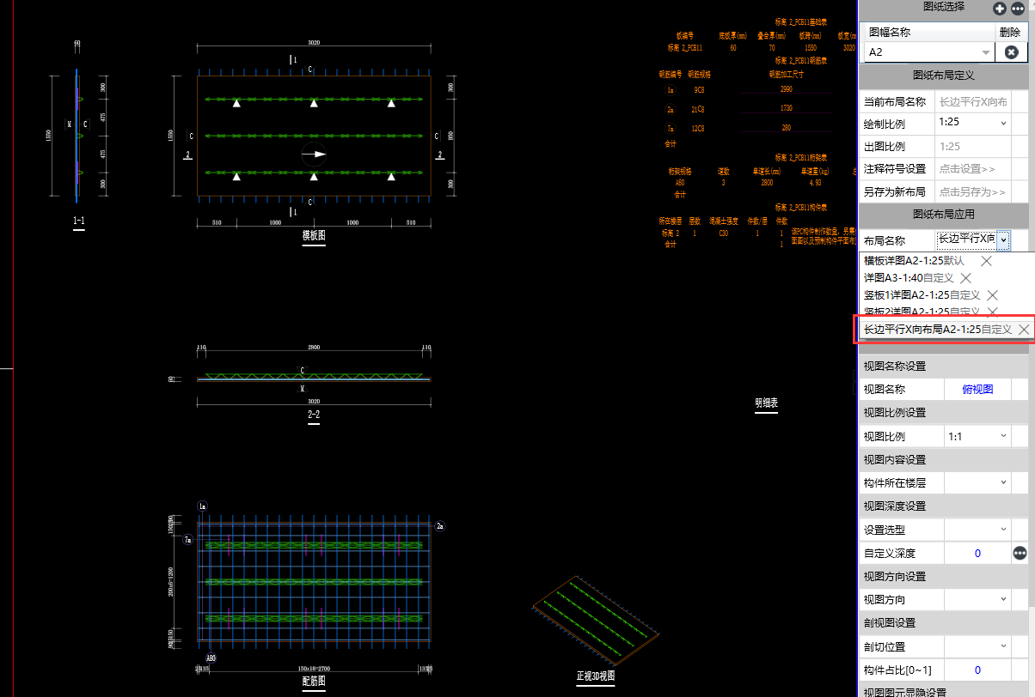
- 板出图标注优化

【自由楼梯新增功能及优化】
- 手动布置吊点时支持吊点加强筋的布置
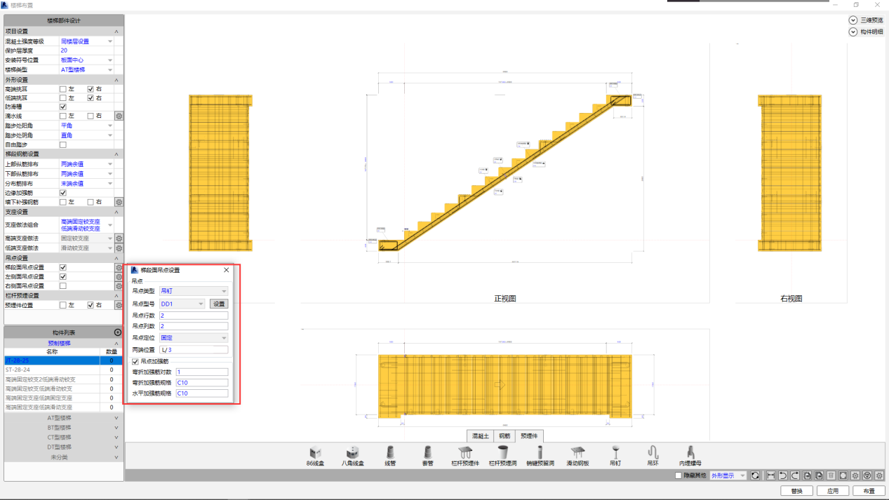
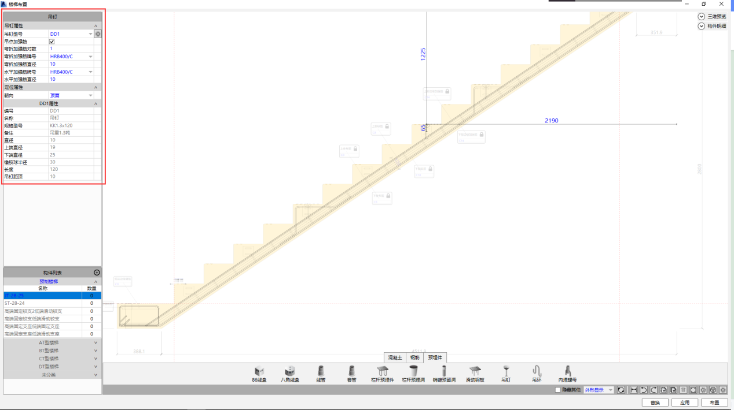
- 支持梯段边隔墙处底部加强筋的布置
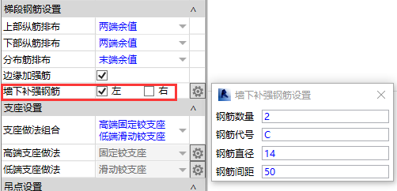
- 增加楼梯栏杆预埋件的形式、增加楼梯栏杆预留方洞的布置
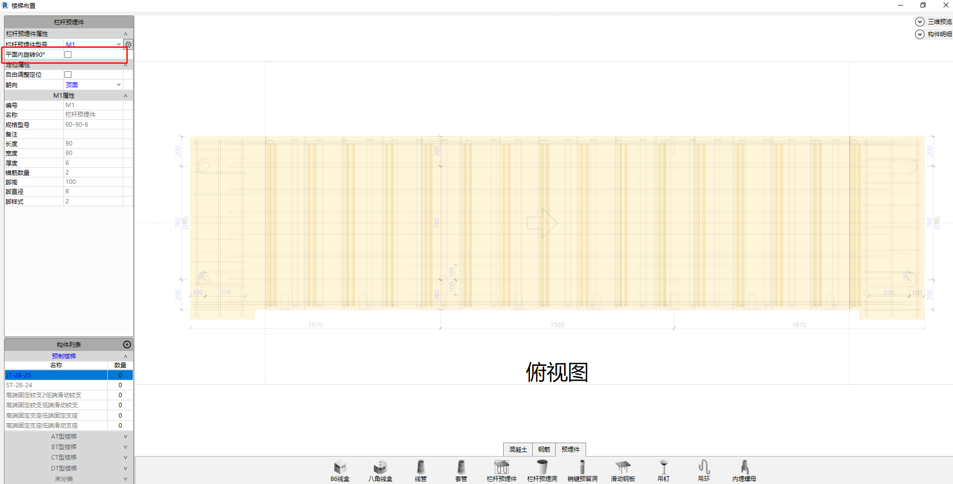
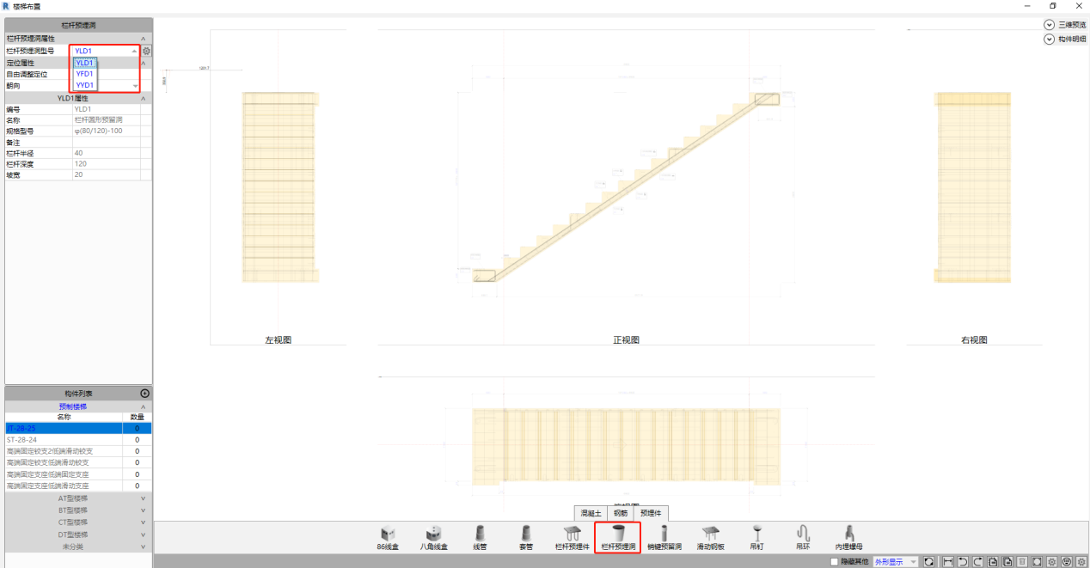
- 支持吊钉垂直于梯段底部的斜面进行布置
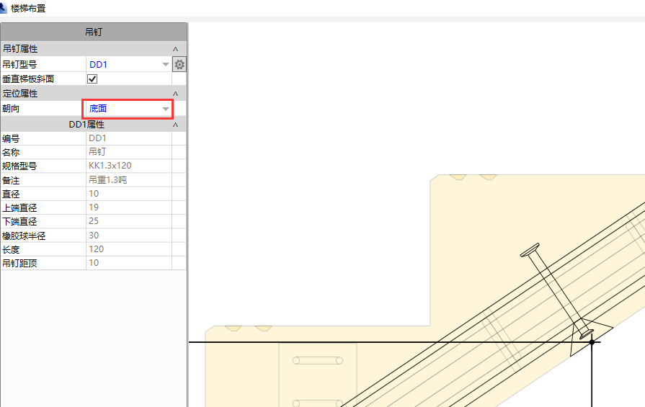
- 支持销键位置可左右调整
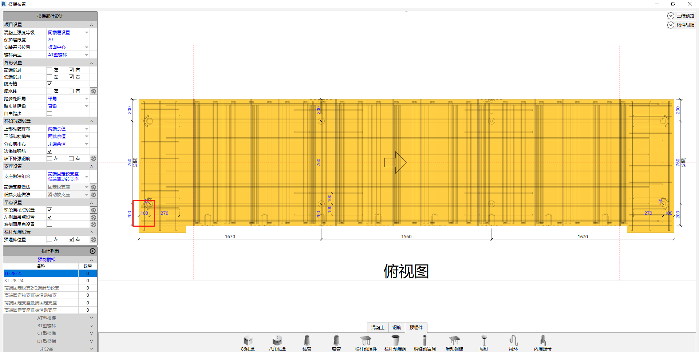
- 支持楼梯栏杆的多种布置方式
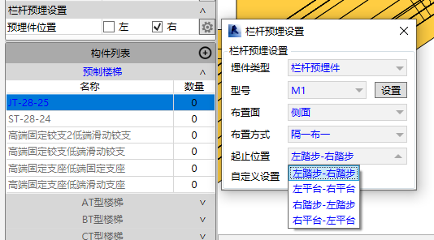
- 支持任意踏步的高和宽的输入
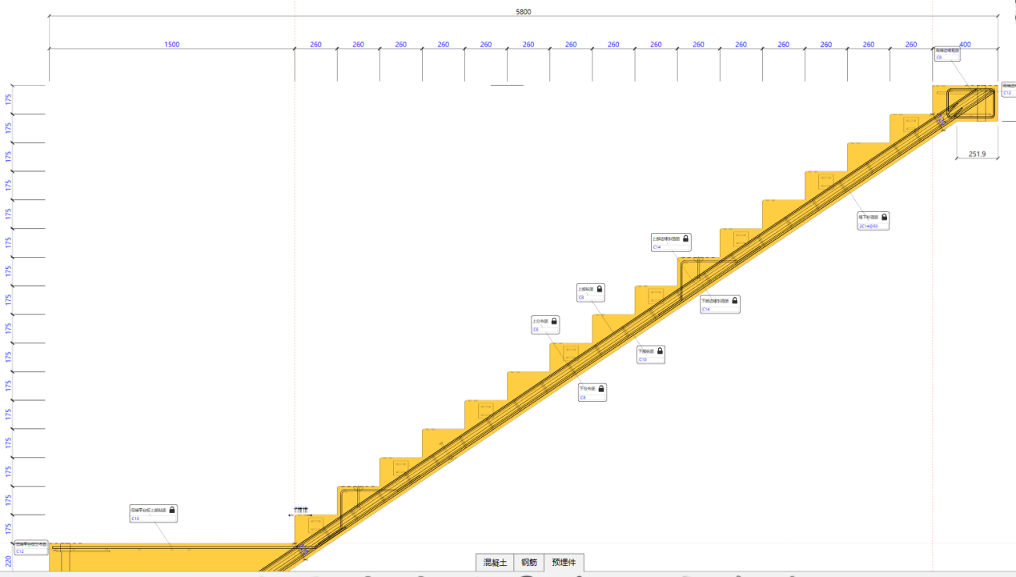
- 优化自由楼梯布置窗口文字显示
- 优化自由楼梯出图是滴水线标注的问题
- 优化自由楼梯出图图层设置中栏杆及销键图层

【自由梁新增功能及优化】
- 自由梁重新优化，细分梁类型，支持各类型梁可参数化生成且可自由编辑
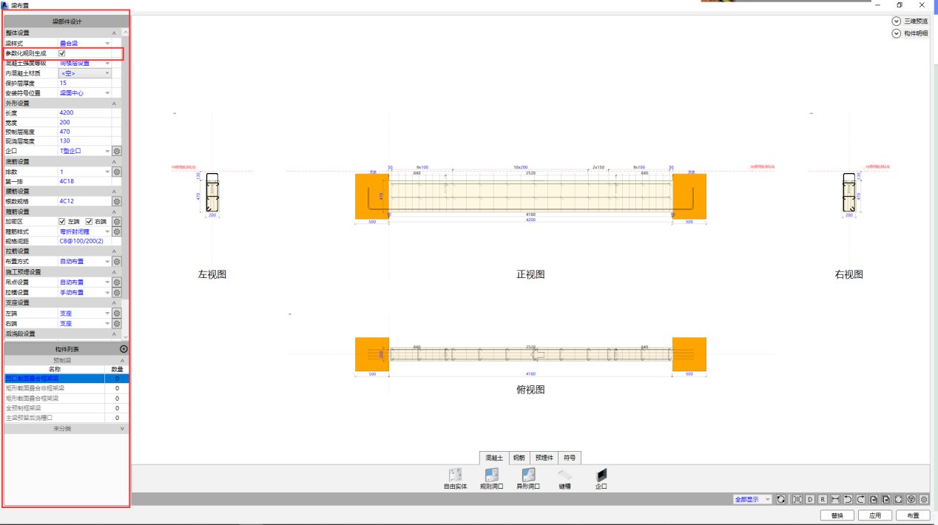
- 支持加密区和非加密区范围的自动生成
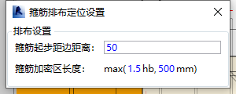
- 支持梁纵筋和腰筋的锚固规则设置，达到自动生成钢筋锚固方式的目的
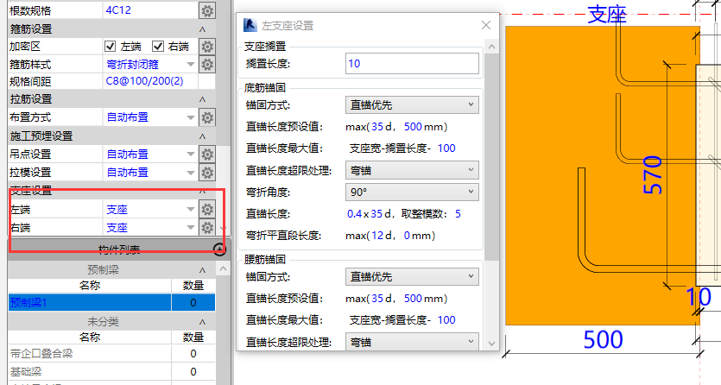
- 支持拉筋、拉模、吊点的布置规则设置
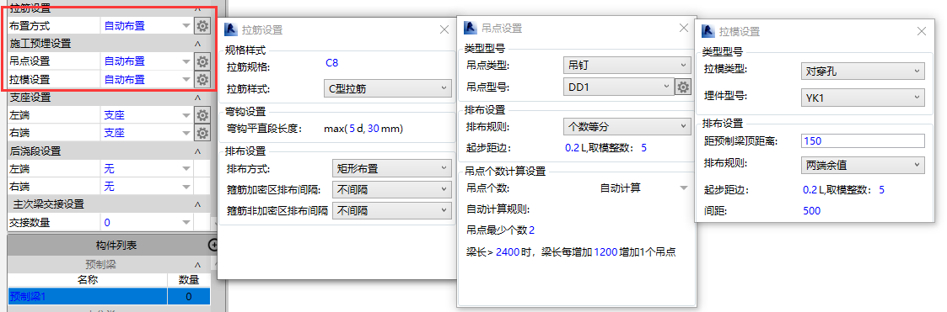
- 增加预制梁顶凹口的样式
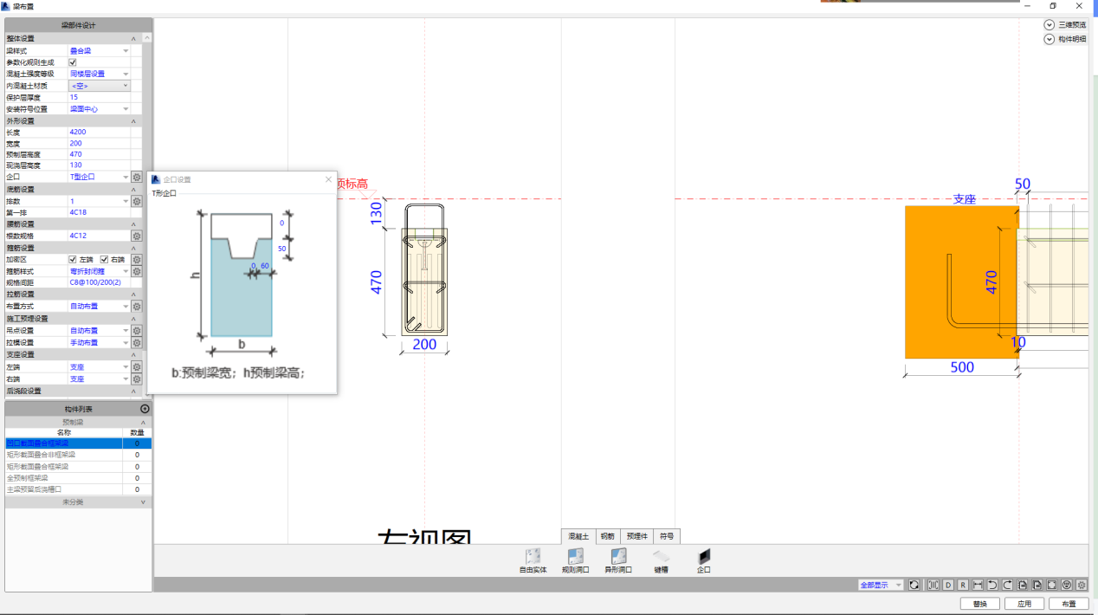
- 支持主次梁交接处附加箍筋的数量设置
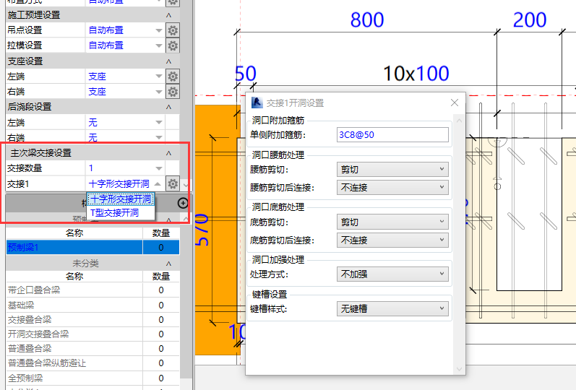
- 增加梁端后浇段做法的设置
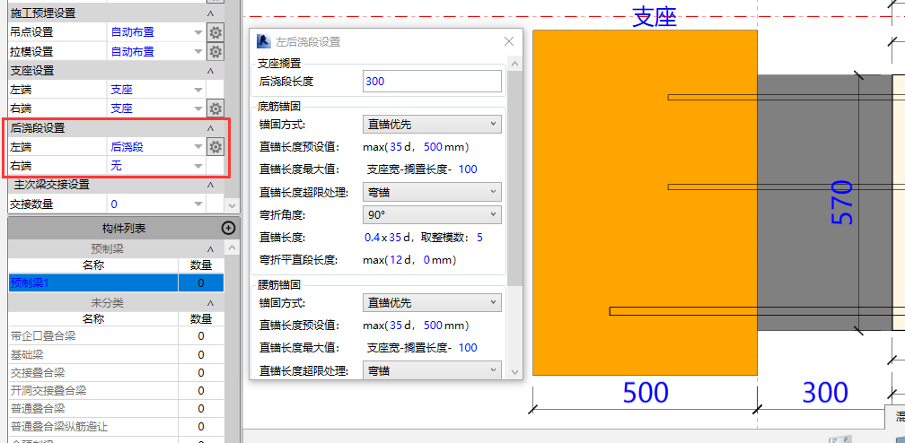

【自由墙新增功能及优化】
- 支持手孔、线盒、线管可成组布置
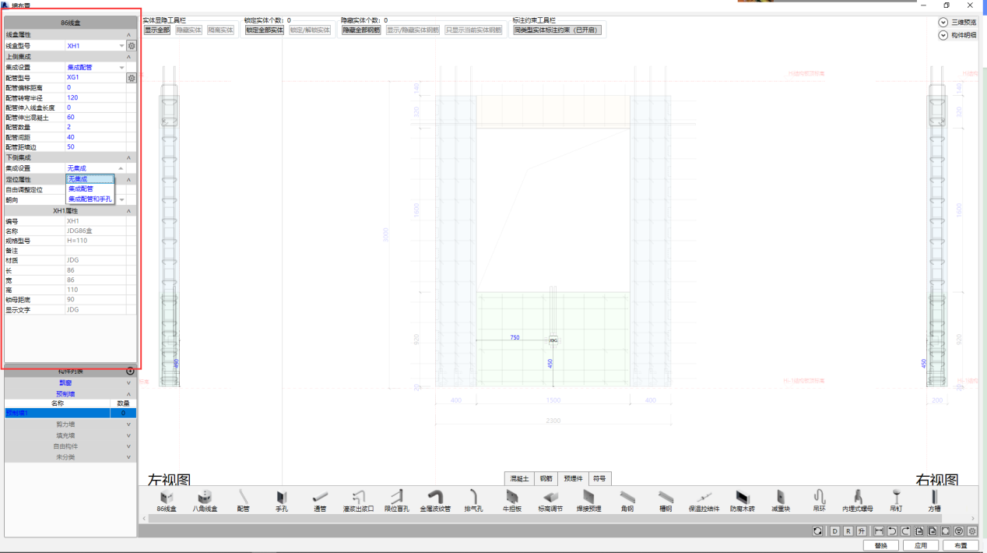
- 支持墙镜像
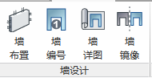
- 水平筋、竖向筋、自由钢筋的端部做法增加机械套筒形式
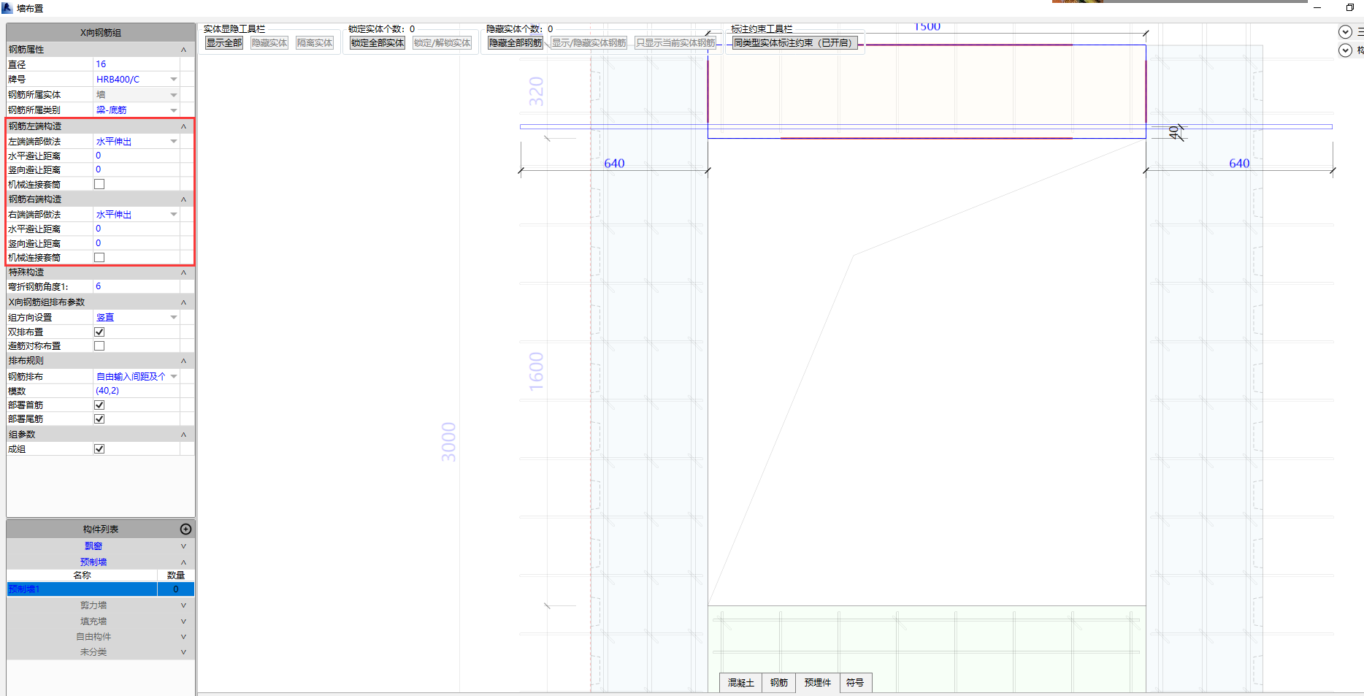
- 支持拉筋的参数设置留痕功能
- 优化墙出图标注、图层等设置
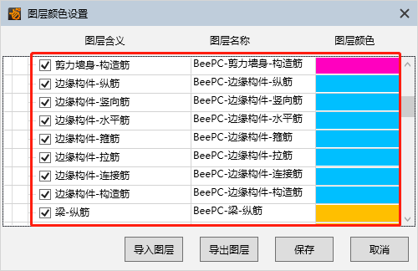

【自由柱新增功能及优化】
1. 增加柱镜像功能
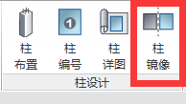
2. 优化灌浆出浆口走向
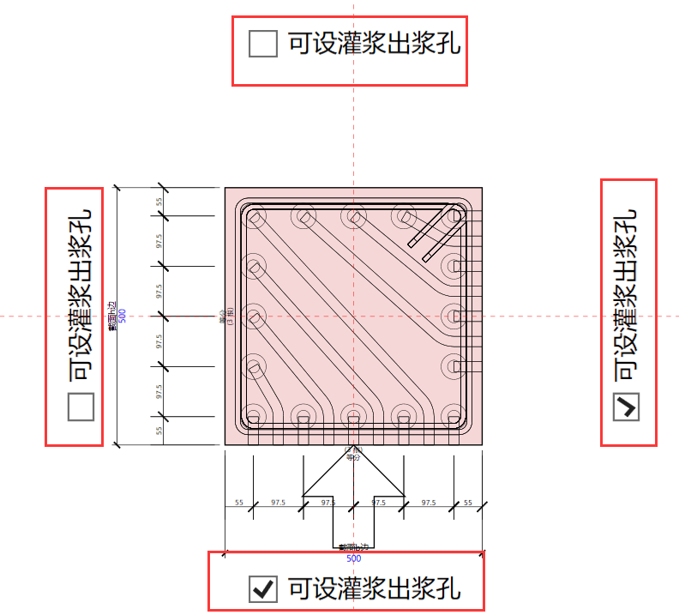
- 增加预制柱钢筋排列方式：即角部钢筋集中，中间布置辅助钢筋
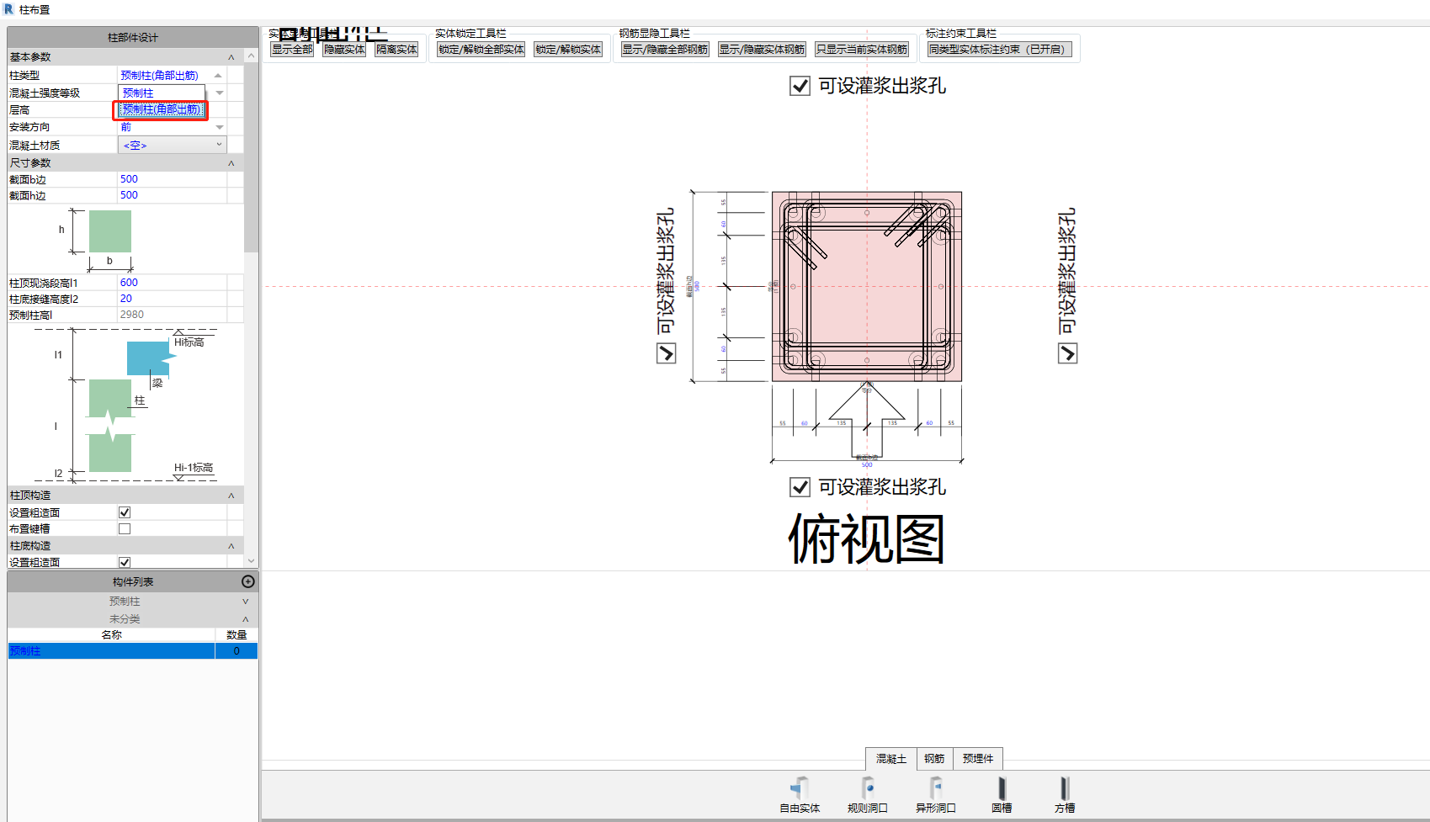

4. 优化柱出图标注、引注内容

【其他】
- 余百项BUG及优化

